Ветряная оспа
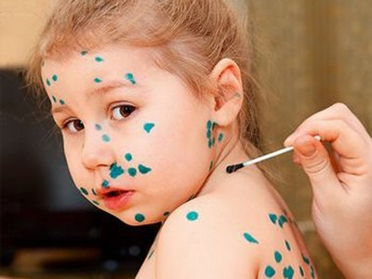
Ветряная оспа (ветрянка) — одно из самых распространенных инфекционных заболеваний, встречающихся у детей.
Болеют ветрянкой, как правило, один раз, после этого у человека вырабатывается пожизненный иммунитет, причем, у детей данное заболевание протекает намного легче, чем у взрослых.
Ветрянка вызывается вирусом герпеса, который обладает очень высокой способностью передаваться воздушно-капельным путём от больных к здоровым детям. Поэтому, если в течение последних трех недель (инкубационный период - от 10 до 21 дня) ребенок мог контактировать с больным (в детском саду, школе, в транспорте и других общественных местах), то вероятность заболеть ветрянкой значительно повышается. К сожалению, ветряная оспа становится заразной еще до того, как появляется сыпь, поэтому не всегда можно точно определить, был ли такой контакт. Ветрянка - преимущественно детское заболевание, но не болевшие в детстве взрослые также могут заразиться ветряной оспой.
Симптомы:
- сыпь: мелкие красные пятна, которые превращаются в пузырьки, затем высыхают, образуя корочки. Как правило, сыпь появляется не одномоментно, а на протяжении нескольких дней возможны «подсыпания» на коже головы, туловища, конечностей, половых органов. В этот период особенно часто отмечается зуд кожи и возможность занесения инфекции при расчесывании;
- повышенная температура;
- слабость, головная боль;
- могут быть увеличены лимфоузлы, особенно за ушами и на шее.
Лечение:
Лечение в основном проводится на дому и направлено на предупреждение развития осложнений за счет попадания в повреждения кожи вторичной инфекции.
- в домашних условиях ребенок должен соблюдать постельный режим, необходимо чаще менять нательное и постельное белье, домашняя одежда должна быть хлопчатобумажная, с длинными рукавами и штанинами. Это предотвращает расчесывание элементов сыпи, инфицирование здоровых участков тела;
- необходимо, чтобы ребенок пил больше жидкости, диета преимущественно молочно-растительного характера (молочные каши, пюре из протертых овощей, протертые фрукты и фруктовые соки);
- чтобы облегчить состояние ребенка, обычно ему дают жаропонижающие средства, пузырьки смазывают раствором бриллиантовой зелени. Зуд снимают антигистаминными препаратами.

ГУ «Жодинский ГЦГЭ», 2022

